Índice

1. Objetivo 2
2. Macro Fluxo 2
3. Software 2
4. Como acessar 2
5. Tipo 2
5.1 Periodicidade 2
6. Sintoma 2
7. Descrição 3
7.1 File Zilla 3
8. Dúvida 5
9. Controle de Revisões 6

Objetivo
Disponibilizar arquivos de cartões do EDI semanalmente.

Macro Fluxo

Software
File Zilla

Como acessar
File Zilla: pasta </interface/i_glla/PGLL32/relat_semanais>

Tipo
Solicitação

Periodicidade
Toda segunda-feira (inclusive nos feriados)
11:00 da manhã

Sintoma
N/A

Descrição
Enviar um arquivo EDI de cartões.

File Zilla
Acesse o File Zilla.
Preencha os dados abaixo.
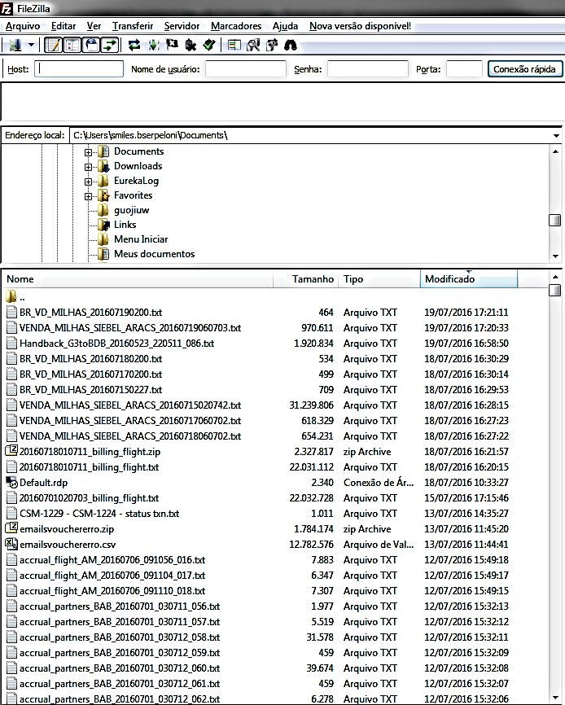

Acesse a pasta </interface/i_glla/PGLL32/relat_semanais>.
Selecione por <nome>.
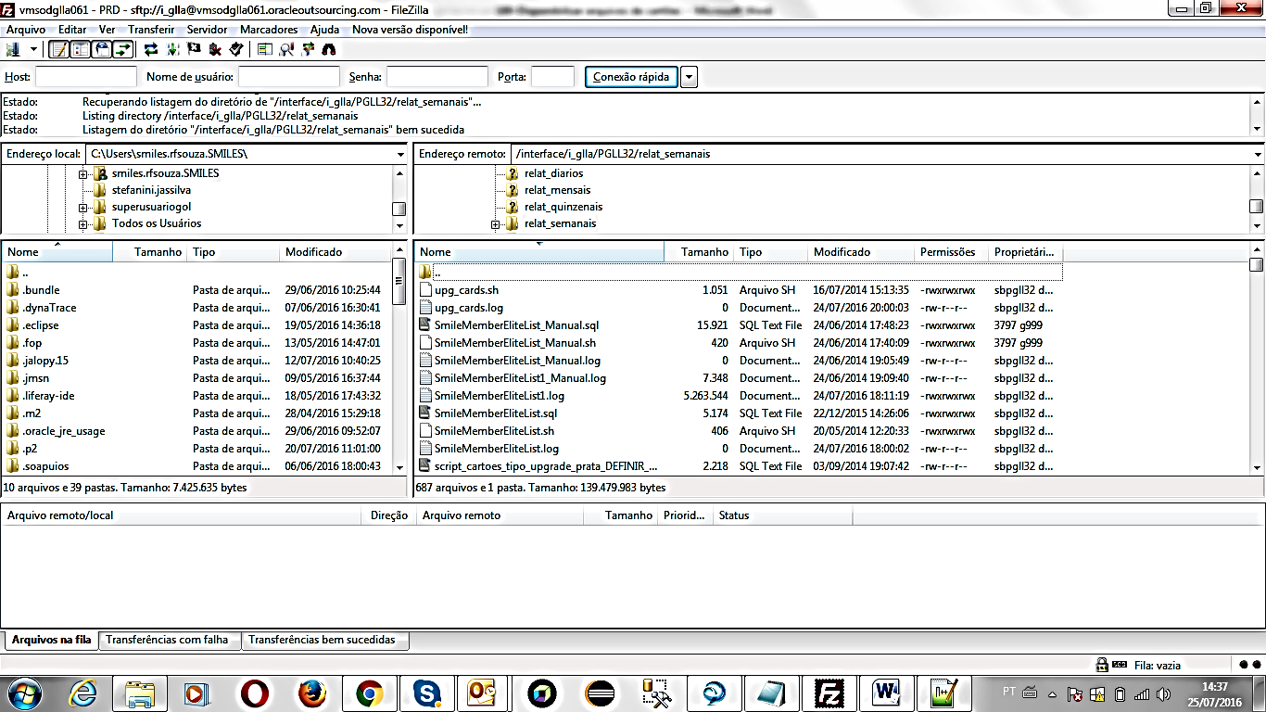

Selecione os arquivos que comecem com as letras conforme abaixo:

Arquivos gerados semanalmente (todo domingo)
EXT_2VIAOURO_AAAAMMDD.txt
EXT_2VIADIAM_AAAAMMDD.txt
EXT_2VIAPRATA_AAAAMMDD.txt

EXT_UPGRADE_DIAM_AAAAMMDD.txt
EXT_UPGRADE_OURO_AAAAMMDD.txt
EXT_UPGRADE_PRATA_AAAAMMDD.txt

Arquivos gerados todo 1º dia do mês. (Fica armazenado na mesma pasta de arquivos semanais)
EXT_DEVOLVIDOS_PRATA_AAAAMMDD.txt
EXT_DEVOLVIDOS_DIAM_AAAAMMDD.txt
EXT_DEVOLVIDOS_OURO_AAAAMMDD.txt

Verifique a data mais recente do arquivo EDI.
Selecione o arquivo com a data mais recente (ou seja, da semana).
Selecione a opção <baixar> com botão direito do mouse.
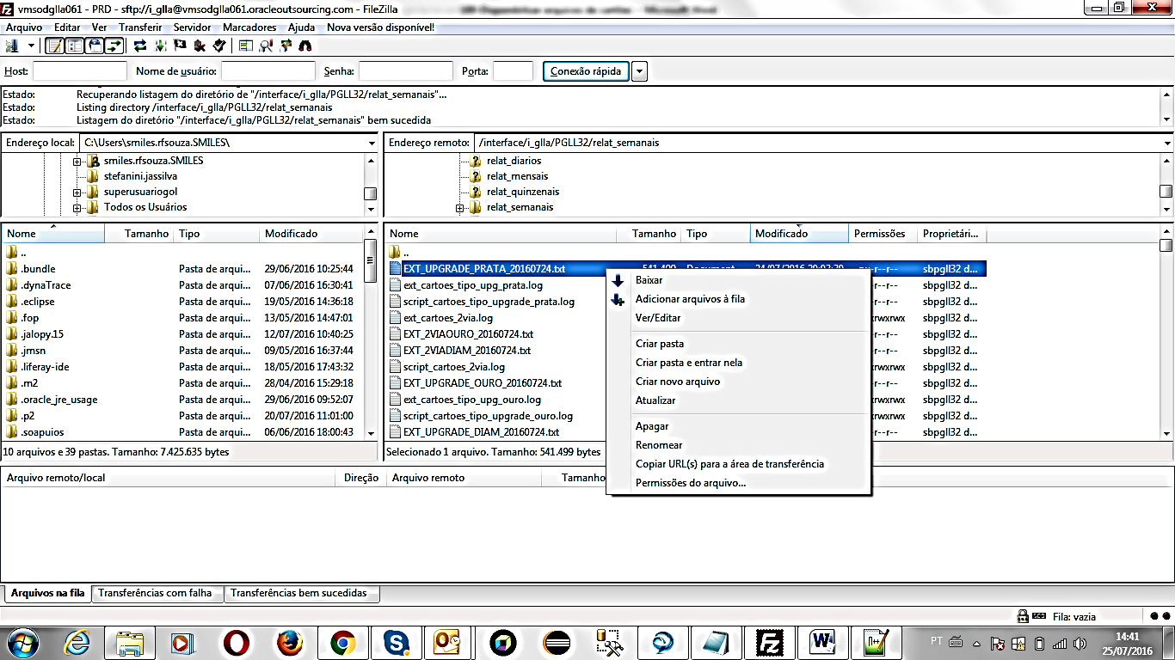

Após ter dado download do arquivo.

Envie por e-mail
Para: tacandido@voegol.com.br
Com cópia: gr-tioperacoes@smiles.com.br

Assunto: Arquivo de cartões da Smiles <dd/mm/aaaa>

Dúvida
Caso tenha alguma dúvida e / ou ajuste no procedimento, entre em contato com o Suporte N2 Siebel da Smiles.

Controle de Revisões
Revisão | Data | Editor | Descrição da Modificação
1.0 | 25/07/2016 | Tânia Ferro  (Chacon | Ilimitada) | Elaboração do procedimento
2.0 | 10/03/2017 | André Santos  (Chacon | Ilimitada) | Revisão do Procedimento

